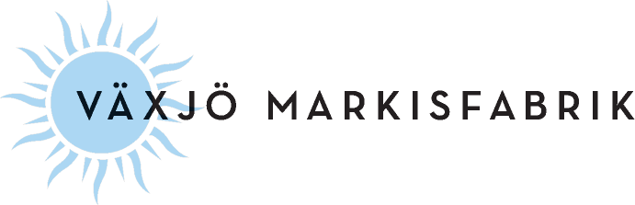

2026-07-29

Nyhetsbrev till återförsäljare

Hej !
Vi har efter de senaste soliga och varma veckorna sett en ökad orderingång och vi tycker det är roligt att årets markissäsong dragit igång på allvar.

Men som ni vet har vi fortsatt en pandemi att ta hänsyn till både när det gäller kunder, anställda och leverantörer. Vi liksom övriga världen hoppas att vaccineringarna ska komma igång till massorna inom den närmsta tiden. Tyvärr så har ju nu Astra Zenecas vaccin stoppats för tillfället. Mina föräldrar (86 och 81 år) hade en tid bokad igår men fick den avbokad, men idag har iaf Börje fått en ny tid bokad för morgondagen med annat vaccin. Vi drabbas alla på olika plan av denna pandemi.

Vi har dessvärre fått besked från Hunter Douglas Scandinavia att de har fått ett utbrott av Covid-19 bland personalen i Hillerstorp och så gott som all personal är hemma för konstaterad smitta eller väntar på testresultat. Detta medför att de inte har några utleveranser resten av veckan och troligen inte nästa vecka heller.

Dickson Constant har meddelat att de kommer att ha längre leveranstider denna säsong pga att de inte har kunnat bygga upp några lager under vintern. Efterfrågan har ökat ca 30% och har hållit i sig även under normal lågsäsong. De hade i början av pandemin flera nedstängningar av sin produktion, så de har inte kommit ifatt med att fylla sina lager. De har en helt ny produktionslinje under uppbyggnad och anställer ny personal och kommer att börja köra igång under sommaren, men räknar inte med att det kan korta leveranstiderna i år.

De flesta andra leverantörer har också varnat för att de kanske inte kan leva upp till de vanliga leveranstiderna.

Med detta sagt, hoppas jag på er förståelse och tålamod för att vi kanske inte kan hålla våra normala leveranstider.

Hoppfulla och varma lyckönskningar med årets solskyddssäsong!

Vänligen,
Lena Broström med personal.

